Управление образования Александровского муниципального района МБОУ «Базовая средняя общеобразовательная школа №1»

Паломничество по родной земле.

Кондрашов Денис Алексеевич МБОУ «БСОШ №1» 6а класс
Руководитель: Вдовина Светлана Викторовна учитель истории и обществознания МБОУ «БСОШ №1» первая квалификационная категория
Консультант: Сапун Андрей Аркадьевич
протоиерей храма
Преображения Господня

Александровск, 2017
Содержание

1. Введение
2.Глава I. Что такое паломничество?
2.Что означает «палома»?
2.2 Паломничество отличается от экскурсии
2.3 Виды паломничества
3.Глава II. Житие священномученика.
2.1Служение в Александровске
2.2 Служение в Чердыни
2.3Последнее место служения 4. Глава III. Поездки по святым местам родного края
3.1 Посёлок Луньевка, храм Александра Невского
3.2 Александровский храм Преображения Господня, место служения отца Алексия
3.3 Трудно ли быть экскурсоводом?
3.4 Я в роли экскурсовода
3.5 Поездка в Чердынь
3.6 Встреча с Георгием Николаевичем Чагиным - российским историком, краеведом и монахом Евграфом
3.7 Опрос учащихся МБОУ «Гимназия» и воскресной школы «Ковчег»

5.Глава IV. Заключение 6. Литература
7. Приложение

Введение.
Актуальность темы исследования – падение духовных нравов у школьников приводит к необходимости рассматривания вопросов, связанных с основами православной культуры.

Цель исследования – паломничество, как благодатная почва для укрепления личного благочестия и благоговения к святыне.

-ознакомление с житием священномученика Алексия, через паломнические поездки по местам его служения.

Задачи исследования:
- прочитать литературу по данной теме;
- изучить судьбу священника по архивным документам;
- побывать в паломнических поездках по местам служения священномученика Алексея стабникова;
- попробовать себя в роли экскурсовода;
- обобщить собранный материал;
- провести опрос учеников «Гимназии»;
- подготовить сообщение и презентацию.

Объект и предмет исследования:
- Объект – житие новомученника.
- Предмет – паломничество по местам его служения.

Практическая значимость:
- Практическая значимость определяется возможностью использовать материал на уроках ОРКСЭ, модуль «Основы православной культуры», во внеурочной деятельности, а так же для обучающихся в церковно-приходской школе.
Методы исследования:
- Наблюдение
- Опрос
- Фотографирование
- Сравнение
- Моделирование
- Эксперимент
- Собеседование
- Сбор исторической информации

Гипотеза:
- я считаю, что паломнические поездки формируют у школьников духовные и нравственные принципы.

или
- я считаю, что паломнические поездки рождают чувство любви в душе и развивают патриотизм.

Глава I. Что такое паломничество?
Однажды папа принёс и показал мне книгу « Собор святых в земле Пермской просиявших». Меня заинтересовала эта книге, из неё я узнал, что у нас в городе Александровске есть свой святой, новомученик протоиерей Алексий Стабников. А где ещё служил батюшка? Где принял мученическую кончину? Меня заинтересовали эти вопросы. И папа посоветовал мне отправится в паломничество. А что такое паломничество?
Само слово возникло от слова «палома» — пальмовая ветвь, с которыми жители Иерусалима встречали Иисуса Христа.
Богомольца, совершающего путешествие к святым местам, называют паломником.
Паломничество отличается от экскурсии. К нему готовятся задолго до путешествия. Паломники тщательно изучают священные писания, описания мест, которые они собираются посетить. В этих местах происходили события, связанные с Богом или Его преданными, святыми людьми. Всё это тщательно изучается с целью не только получить информацию, а чтобы проникнуться духом и умонастроением этого места. Только тогда это святое место раскроет себя и человек сможет ощутить всю силу, исходящую от него.
В наше время возвращается в жизнь древняя традиция русского народа – паломничество по святым местам. Паломничества совершаются: из любви к Богу, из желания приобщиться святости места, для укрепления в каком-либо предстоящем серьезном деле, чтобы найти свой путь в жизни. Не редкими были и паломничества по обету, за себя, или за своих близких. Поэтому паломничество, как правило, носят характер трудного, но очень благодатного подвига. Под воздействием технического прогресса, экономических и социальных изменений поменялись и формы паломничества. Если раньше по большей части паломничества были пешие, многодневные, то теперь паломники используют различные виды транспорта (автобус, поезда и т.п.), что делает паломнические поездки менее продолжительными и менее трудными.
В старину паломники были желанными гостями в каждом доме. К ним относились как к “божьим людям”, несущим в себе частичку благодати той обители, из которой они возвращались, и массу полученной в дороге информации – о народном благочестии, об укладе жизни в других отдаленных местностях.
В наше время прежде, чем отправиться в паломничество, необходимо точно разработать маршрут.
Все паломничества можно разделить на следующие группы:
- По способу передвижения: пешие, автобусные, на корабле и т. п.
- По количеству людей: одиночные и групповые.
- По возрастным особенностям: детские, юношеские, взрослые.
- По продолжительности времени: однодневные и многодневные.
- По целям: паломничество на открытие мощей, паломничество с крестным ходом, ученические, приходские и краеведческие паломничества.
- В зависимости от расстояния и местности: дальние, близкие, городские, загородные.
Но чтобы отправиться по святым местам служения мне необходимо изучить житие Алексия Стабникова. Я узнал, что информацию можно найти в Перми в Пермском государственном архиве новейшей истории. Мне посчастливилось съездить туда на каникулах.

Глава II. Житие священномученика.
Отец Алексий (Стабников) родился 15 марта 1868г. в селе Березовка Рязанского уезда Рязанской губернии в семье псаломщика Григория Николаевича Стабникова. В 1889 году окончил Рязанскую духовную семинарию, получил звание учителя высшего и начального училища. После рукоположения в сан священника в 1897 году был переведен на службу в Пермскую епархию. С 19 августа 1903г. началось служение отца Алексия на нашей Александровской земле, он был переведун священником в Спасо-Преображенскую церковь Александровского завода Соликамского уезда. К приходу Спасо-Преображенской церкви Александровского завода в то время были приписаны Александро-Невская церковь на Луньевских копях. С октября 1903 состоял законоучителем Александровского мужского приходского училища, с марта 1904года Луньевского смешанного училища, а с 1 сентября 1908г законоучитель Александровского женского земского училища, и в этот же период был заведующим Усьвинской церковно-приходской школы. Отец Алексей 1911 году служил в Чердыни священником Богоявленского собора, Воскресенского собора. Проявлял заботу о Иоанно Богословской женской обители в г.Чердынь. Закончил своё служение в Христорождественском соборе Юговского завода на должности настоятеля. 9 октября 1918г.растрелян в Перми как заложник.
Юбилейным Архиерейским Собором Русской Православной Церкви 2000г.Протоиерей Алексей ( Стабников) прославлен в лике святых Новомучеников и Исповедников Российских.
Глава III. Поездки по святым местам родного края.
Узнав из жизнеописания, где служил батюшка Алексий, я составил маршруты для поездки.
Маршрут№1
Луньевка (Храм Александра Невского) Александровск (Храм Преображения Господня)
Маршрут№2
Александровск (Храм Преображения Господня) Чердынь
Богоявленский собор

Воскресенский собор Монастырь Иоанна
Богослова

Великий российский учёный Михаил Ломоносов в своем научном труде об истории славян сказал: «Народ, не знающий своего прошлого, не имеет будущего». Знание своей истории и уникальных мест родного края рождает чувство любви в душе и развивает патриотизм.
Мы с ребятами из воскресной школы « Ковчег» провели две групповых, однодневных, загородных автобусных поездки по местам служения новомученника Алексия Стабникова. Мною был составлен план поездки.
План поломнической поездки:
I.Первый пункт следования (назначения) посёлок Луньевка.
1.1.По прибытию в посёлок рассказать о храме и священномученике А. Стабникове.
II.Александровск храм Преображения Господня.
2.1 Рассказать о служении Отца Алексия

III.Пункт следования посёлок Чердынь.
3.1Посещение мест служения священника Алексия (Богоявленский собор, Воскресенский собор, монастырь Иоанна – Богослова).
IV.Итог. Фотографии. Отзывы учащихся.
С ребятами и преподавателями из воскресной школы «Ковчег» нам удалось совершить первую поездку в посёлок Луньевка. Нам рассказали, что название поселка Луньевка идет от реки Луньва, которая протекает в поселке. Название ее происходит от слов Лунь - день, полдень; ва - вода, следовательно, Луньва «дневная полуденная вода».
Точной даты возникновения поселка неизвестно, но известно, что первыми здесь появились бревенчатые строения, в которых жили углежоги и заготовители леса. Церковь была построена в конце 19 века. Вокруг находилось: с восточной стороны амбулаторно – фельдшерский пункт, с западной - магазин, с северной – управа, с южной - дорога на кладбище. Церковь вела службу до конца двадцатых годов нашего века. Со слов сторожил (Леонид Пущинский)– мелодичный перезвон во время церковной службы и печальный во время похорон, разносился по всему посёлку. Храм в посёлке Луньевка во имя благоверного князя Александра Невского был приписной к Александровскому Преображенскому храму. Служил в храме священник протоиерей Алексий Григорьевич Стабников.
Дальнейшее наше следование проходило к храму Преображения Господня города Александровска. Строительство храма началось в мае 1812 года. В 1829 году церковь в Александровском заводе «строением окончена и всем благолепием… украшена, имеется во всей готовности к освящению»,- донесено в духовные инстанции.11 февраля 1829 года пушки оповестили о начале торжества по случаю освящения храма Александровского.
Спасо - Преображенский храм имел три придела: главный, в честь Преображения Господня и два боковых во имя Благоверных князей Всеволода и Александра Невского. Всеобщей любовью и почитанием пользовалась церковь. Она стояла на виду всего города, величавая и торжественная. С высоко упирающимися в небо двумя куполами и блестящими двумя крестами, установленными над куполами на канонических шпилях. На колокольню вела винтообразная металлическая лесенка с многочисленными ступенями. Колоколов было восемь, отлиты они были из специальной меди. Что колокольный звон Александровской церкви в тихую ясную погоду был слышен даже в Кизеле, а это напрямую-12 километров. В нашем храме служит священником протоиерей Алексей Стабников.
Поездка мне показалась очень познавательной и интересной. Захотелось попробовать свои силы в роли экскурсовода, больше узнать о нашем святом и посетить места его служения на Пермской земле.
Трудно ли быть экскурсоводом? На этот вопрос мне помогла ответить главный хранитель краеведческого музея Габова Елена Владимировна. Она рассказала, что экскурсовод – специалист по проведению экскурсий. Экскурсовод водит экскурсии по конкретному туристическому маршруту или объекту. Например, по музею или наиболее примечательным улицам и обьектам города. Экскурсовод должен уметь быстро устанавливать контакт с любой аудиторией, увлекать слушателей своим рассказом. Понадобятся отличная память, терпеливость, организованность, развитые организаторские способности, внятная и грамотная речь, хорошо поставленный голос.
Я спросил, а могу ли я попробовать себя в роли экскурсовода, на что получил одобряющий ответ.
Долго ждать не пришлось и в 2016 году мне с ребятами из воскресной щколы «Ковчег» удалось съездить в поломническую поездку по местам служения нашего новомученника Алексия Стабникова. В ходе поездки я рассказал житие отца Алексия и о местах его служения в Чердыни.И вот он город Чердынь ,напоминает музей под открытым небом. Редкое здание здесь не оснащено табличкой, напоминающей об исторической значимости. Невозможно представить город без его храмов. Чердынцы гордятся тем, что семигорье ставит их городок в один ряд с Римом и Москвой. Холмы вытянуты вдоль Колвы и носят названия Таёжный, Вятский, Троицкий, Вознесенский, Богоявленский, Монастырский, Всесвятский.
Нас гостеприимно встретил монах Евграф. Интереснейшую экскурсию провёл для нас сам Георгий Николаевич Чагин - российский историк, краевед. Мы посетили все храмы, где служил отец Алексий.
Богоявленский собор (1751-1761) здание не столь заметно на фоне купеческих домов. Сейчас в нём хлебозавод.
Воскресенский собор (1750-1754). К собору в 1908-1911 гг. пристроены трапезная и колокольня. И собор, и колокольня отреставрированы.
Монастырь Иоанна Богослова одна из древнейших обителей на Урале, основанная в 1462 году. В настоящее время церковь Иоанна Богослова является действующей.
Монах Евграф благословил меня на дальнейшее путешествие по Пермскому краю по местам служения отца Алексея, а это посёлок Юг, место последнего служения нашего новомученика.
Каждый, кто бывает в поселке Юг, обязательно обращает внимание на разрушенный собор на горе Ильинке. Даже сегодня его стены, находящиеся в плачевном состоянии, производят сильное впечатление. Поражает насколько умело и безошибочно выбрано место для строительства - не в низине, среди тесноты сельских построек, а высоко на берегу пруда. Я встретился со священником отцом Петром Шошиным. Он рассказал, что годы репрессий стали проверкой для священнослужителей на нравственную прочность, стойкость духа. Большинство лучших духовных наставников, в том числе юговские клирики, смело и твердо исповедовали веру Христову, мужественно держались на допросах, в том числе отец Алексий Стабников. Во время поездок я узнал много об истории мест, которые посещал, о роли духовной жизни родного края. Я понял, что паломнические поездки рождают чувство любви в душе и развивают патриотизм.
Мне захотелось поделиться своими знаниями с одноклассниками и, чтобы заинтересовать их, я обратился за помощью к Светлане Викторовне. С учителем мы составили вопросник и небольшую игру « Маршрут по святым местам служения отца Алексия».
Учащимся было задано два вопроса:
1)Кто такие мученики?
2)Знаете ли вы новомученика, который служил в г. Александровске в храме Преображения Господня?
Получились интересные результаты.
Мы посетили храм, увидели икону священномученика Алексия Стабникова, написанную в 2016 году для нашего храма. Батюшка Андрей рассказал житие отца Алексия. И после экскурсии по храму мы провели игру « Маршрут по местам служения отца Алексия». Класс разбили на две команды. Были зачитаны условия игры (предложено заполнить маршрутный лист, где, в каких храмах служил о. Алексий). На выполнение задания даётся 30 секунд. Все элементы для игры заготовлены заранее.
Город | Храм | Название храма
Александровск | 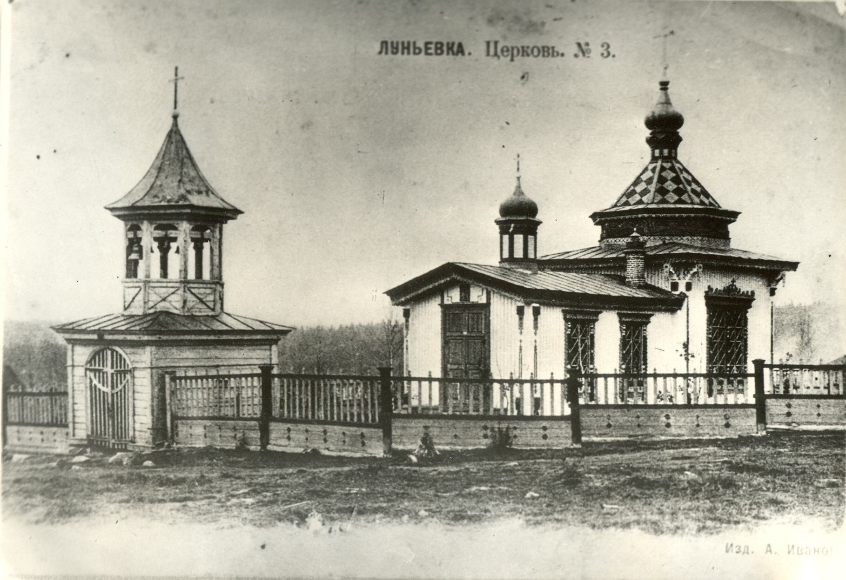 | Храм Александра Невского
Луньевка | 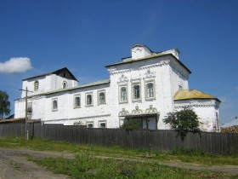  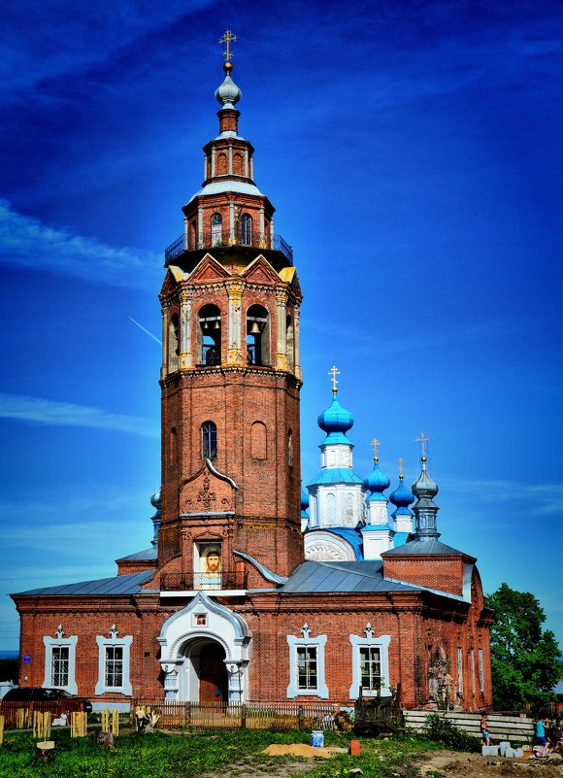 | Богоявленский собор  Воскресенский собор
Чердынь | 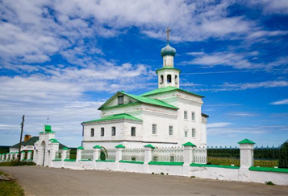  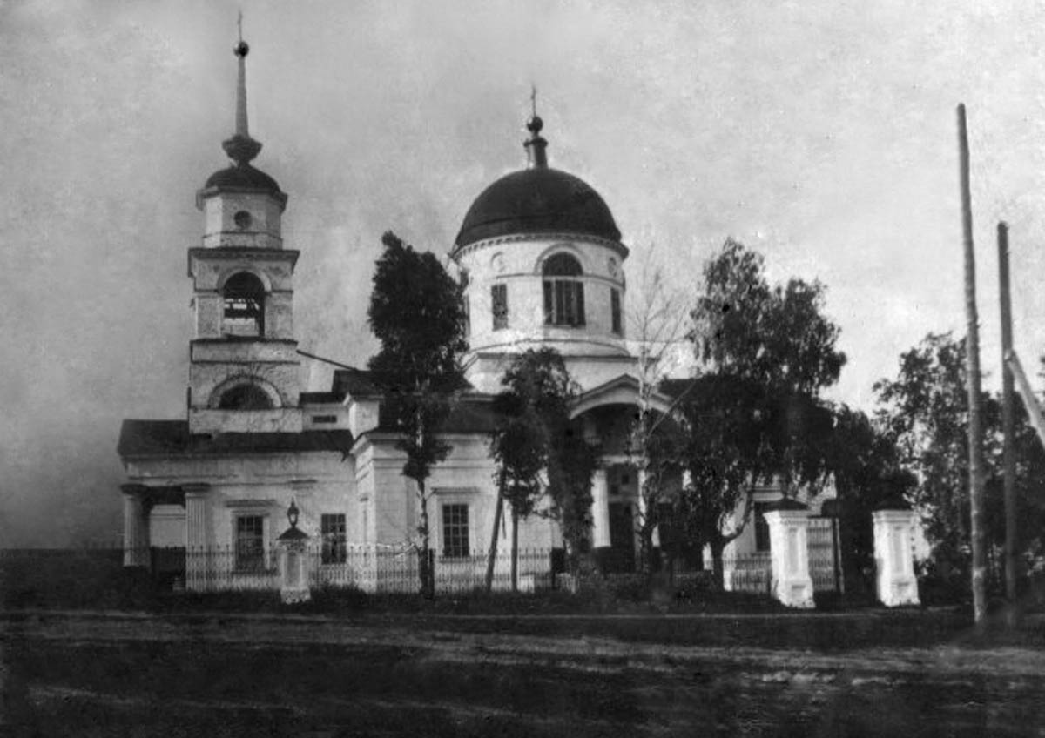 | Монастырь Иоанна Богослова  Храм Преображения Господня

Глава IV. Заключение.
Именно в эпоху становления общества мы обращаемся к подвигу новых святых, наших соотечественников. В их жизненном пути, исполненном страдания и скорби, православные христиане находят образ веры, пример жертвенной любви к Богу и ближним. На примере подвига священномученика Алексия Стабникова мы должны доносить до каждого нашего земляка свет Христовой истины и через паломнические поездки формировать у школьников духовные и нравственные принципы.

Литература
1.А.В.Кураев. М. «Просвещение», 2012 «Основы православной культуры» 2.Т.Н.Костюкова М. «Дрофа», 2012 «Основы православной культуры»
3. С.Слободской «Закон Божий».
4. Монахиня Сергия 2016 «Собор святых в земле Пермской просиявших».
5. Чагин Г. Н. Чердынь: краткий исторический очерк.
6. В. Борисов « Путеводитель паломника».

